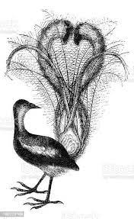 Pěvecká soutěž
Zlatý lyrochvost červen 2023
výsledky:
II. – III. ročníky
- Lucie Nováková III.A
- Bohumil Martinek III.A
- Jakub Procházka III.A, Emily Nikojan III.C
IV. , V., VI. ročníky
- Adéla Pešoutová V.C
- Nella Tlučhubová V.C, Vincent Przeczek V.C
- Barbora Lavičková V.A
Soutěž dvojic :
- Kateřina Prokýšková, Nina Rejthárková III.A
- Elena Pikalová, Sofie Pikalová II.A
- Kristian Pik, Yan Sykurynets II.B
Oliver Parkan, Arťom Olah II.B
Soutěž trojic :
Michaela Tománková, Nikol Vaňková, Nikol Zárybnická
- – II. ročníky

- Adrian Lewy
- Dominika Pekárková, Filip Štěpnička,
Ondřej Zach
- Nikola Krčálová, Laura Moučková,
Lilian Jeníčková
- Karolína Lavičková, Vendula Petřivá,
Ema Musilová, Karolína Moravová Friderick George Beirne

- – V. ročníky

- Aneta Bradáčová, Emma Wolfová
- Anna Ritnauerová
- Adéla Matějíčková
- Barbora Kraclová

